Слива
Сорт «Волжская красавица»

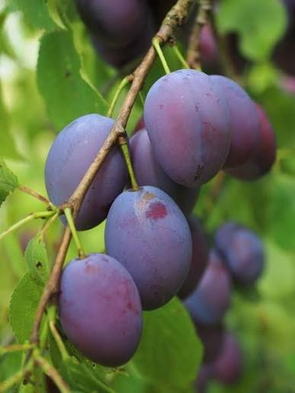

Ботаническое описание:
Дерево семейства Розовые (Rosaceae) высотой 6–7 метров . Характеризуется:
− Сильнорослым, быстрорастущим деревом с шаровидной кроной средней густоты
− Толстыми, прямыми, голыми побегами коричневого цвета
− Крупными, широкими, яйцевидными листьями с морщинистой поверхностью, светло-зелёными, матовыми
− Крупными белыми цветками, собранными в соцветия по 2–3 штуки
− Плодами-костянками овально-округлой формы, слегка суженными к основанию, массой 34 г (отдельные экземпляры до 50 г)
− Кожицей красно-фиолетовой окраски с густым восковым налётом, средней толщины, легко снимающейся
− Мякотью жёлто-оранжевой, нежной, сочной, волокнистой, с бесцветным соком
− Косточкой средней величины, овальной формы, хорошо отделяющейся от мякоти
Ареал произрастания и селекция
Сорт выведен в 1939 году на Куйбышевской опытной станции по садоводству селекционером Е.П. Финаевым от скрещивания сортов Скороспелка красная и Ренклод Баве . В Государственный реестр включён в 1965 году . Рекомендован для выращивания в Центральном, Средневолжском и Нижневолжском регионах .
Предпочитает:
✔ Солнечные, защищённые от ветра участки или лёгкие склоны
✔ Плодородные, средне- или легкосуглинистые почвы, чернозёмы
✔ Нейтральные или слабощелочные почвы
✔ Умеренное увлажнение без застоя воды, грунтовые воды не ближе 1,5–2 м
Сбор урожая
Оптимальные сроки:
− Плоды: 10–25 августа (ранний сорт)
− Созревание ежегодное, плоды не осыпаются до перезревания
Основные характеристики сорта:
- Сорт самобесплодный, требует опылителей
- Лучшие опылители: Скороспелка красная, Тернослива куйбышевская, Мирная, Жигули
Химический состав и пищевая ценность:
− Сухие вещества: 22,0%
− Сахара: 10,35%
− Кислоты: 1,95%
− Аскорбиновая кислота: 11,78 мг/100 г
− Дегустационная оценка: 4,5 балла
− Оценка внешнего вида: 4,8 балла
Хозяйственная характеристика:
− Скороплодность: вступает в плодоношение на 4–5 год
− Урожайность: с 6–7-летнего дерева — 10–12 кг, с 10–12-летнего — 25–30 кг и более ; по другим данным — до 25 кг с дерева
− Лёжкость и транспортабельность: средняя ; в недозрелом виде транспортабельность хорошая
− Назначение: универсальное (свежее потребление, компоты, варенье, джемы, соусы)
Устойчивость:
− Зимостойкость: выше средней ; выдерживает морозы до -34°С
− Засухоустойчивость: хорошая
− Устойчивость к болезням и вредителям: средняя ; серой гнилью поражается редко
− Камедетечение: наблюдается редко
− В дождливые годы плоды могут растрескиваться
Формы применения:
✔ Свежие плоды (десертное употребление)
✔ Консервирование: варенье, джемы, компоты, кисели, соусы, начинка для пирогов
✔ Сушка и переработка
Интересные факты:
• Сорт «Волжская красавица» получил широкое распространение в Поволжье и считается одним из самых популярных сортов этого региона
• Дерево достигает высоты 7 метров, что выше многих других сортов сливы
• Сорт ценится за красивые крупные плоды с отличным десертным вкусом и высокую дегустационную оценку внешнего вида — 4,8 балла
• После 9 лет дерево плодоносит наиболее обильно
Совет: Для получения стабильных урожаев обязательно высаживайте рядом сорта-опылители (Скороспелка красная, Тернослива куйбышевская, Мирная или Жигули), так как сорт самобесплоден . Сорт хорошо отзывается на поливы и удобрения — урожайность и качество плодов значительно повышаются . В дождливые годы учитывайте склонность плодов к растрескиванию и проводите своевременный сбор урожая. Обрезку дерево переносит хорошо, формирующая обрезка рекомендуется для контроля высоты и густоты кроны . Благодаря высокой зимостойкости подходит для выращивания в регионах с суровыми зимами . Перед применением плодов в лечебных целях проконсультируйтесь с врачом.

